Zpráva ze zahraniční služební cesty

Jméno a příjmení účastníka cesty | Ing. Tomáš Böhm
Pracoviště – dle organizační struktury | Generální ředitel
Pracoviště – zařazení
Důvod cesty | Účast na jednání mezinárodního kongresu Knihovna jako kulturní jev
Místo – město | Minsk
Místo – země | Bělorusko
Datum (od-do) | 21. – 25. října 2013
Podrobný časový harmonogram | 21. října 2013 – přílet do Minsku  22. října 2013 – návštěva a prohlídka Národní knihovny Běloruska  23. – 24. října 2013 – jednání konference  25. října 2013 – odlet do Prahy
Spolucestující z NK | Mgr. Adolf Knoll
Finanční zajištění | NK
Cíle cesty | Účast na mezinárodní konferenci na základě pozvání generálního ředitele Národní knihovny Běloruska a jednání o možné budoucí spolupráci
Plnění cílů cesty (konkrétně) | Během návštěvy NK Běloruska došlo k podrobnému seznámení s její činností a budovou; obě strany si slíbily, že obnoví jednání o dohodě o spolupráci, jelikož ta dřívější již před řadou let byla ukončena. T. č. pojí obě knihovny pouze dohoda o spolupráci na rozvoji digitální knihovny Manuscriptorium, pro kterou je NK Běloruska významným a spolehlivým partnerem již asi 5 let. Na konferenci přednesl generální ředitel NK ČR příspěvek o Národní digitální knihovně.  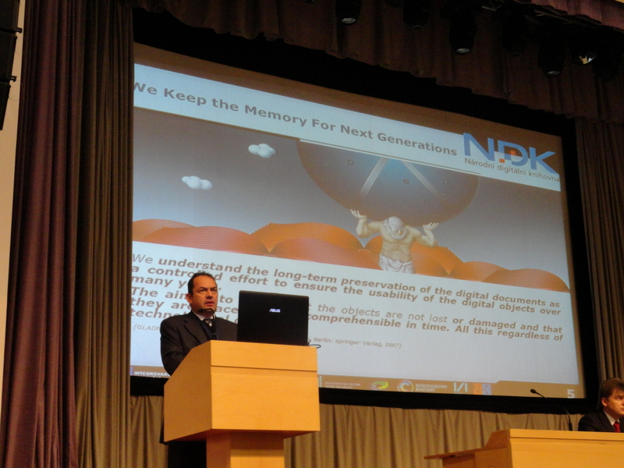
Program a další podrobnější informace | Program: http://old.nlb.by/fenomen/program_k.doc  Konference se kromě nás zúčastnilo několik dalších významných představitelů evropských i asijských národních knihoven. Přítomna byla veškerá významná běloruská knihovnická veřejnost. Důležitým momentem pro vzájemnou spolupráci může být rok 2017, kdy uplyne 400 let od vytištění první běloruské knihy Franciskem Skorynou v Praze (na Klementinu je jeho pamětní deska). Obě strany konstatovaly velký zájem na prohloubení vzájemné spolupráce. NK Běloruska je moderní instituce, která sídlí od r. 2006 v nové budově, je vysoce technologicky rozvinutá, mj. zpřístupňuje svým uživatelům ve svých prostorách a v dalších 50 virtuálních čítárnách po celé zemi na 150 zahraničních databází a elektronických zdrojů. Z dalších významných produktů, standardů, používá např. litevský integrovaný knihovní systém LIBRA, EBSCO RDS, katalogizační formát UNIMARC a MDT. Disponuje kvalifikovanými odborníky. S jejím generálním ředitelem byla mj. diskutována i otázky zapojení NK Běloruska do CENL.  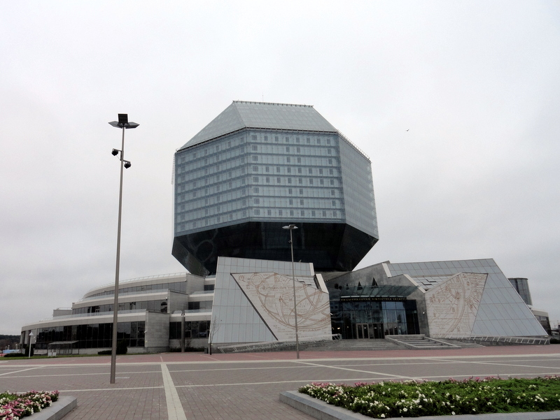  Nová budova NK Běloruska byla otevřena v r. 2006  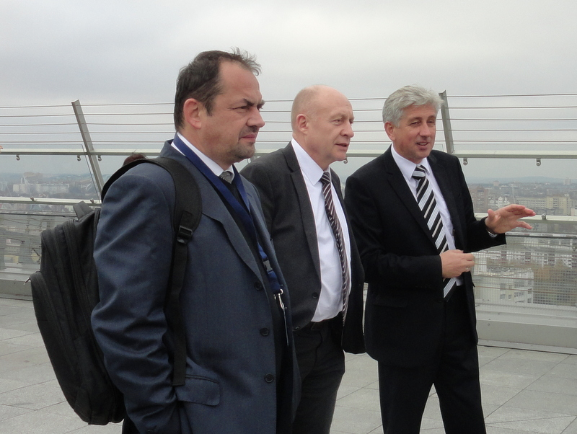  Zleva: generální ředitelé národních knihoven České republiky (Tomáš Böhm), Litvy (Renaldas Gudauskas) a Běloruska (Raman Matulski) na vyhlídkové terase NK Běloruska  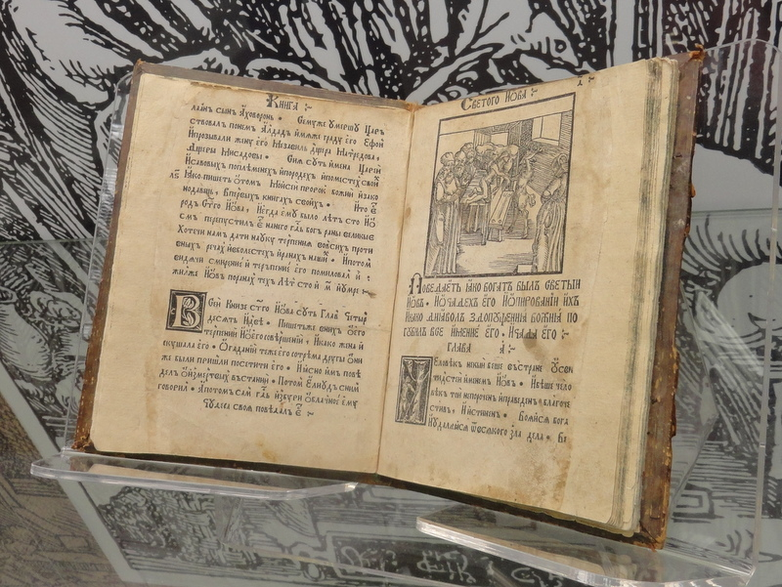  První běloruská tištěná kniha – Praha 1517 (Franciscus Skoryna)
Přivezené materiály | CD a publikace: předány do fondů NK
Datum předložení zprávy | 31. října 2013
Podpis předkladatele zprávy
Podpis nadřízeného | Datum: | Podpis:
Vloženo na Intranet | Datum: 31. října 2013 | Podpis:
Přijato v mezinárodním oddělení | Datum: | Podpis:

